Лабораторная работа 1
Высокодоступный кластер PostgreSQL

Цель работы
Развернуть кластер PostgreSQL и проверить репликацию и автоматическую смену лидера.

1 Запуск кластера
На ВМ Ubuntu 24.04 запущены два узла PostgreSQL 15 с Patroni, ZooKeeper и HAProxy. pg-master работает как Leader, pg-slave — как Sync Standby. Отставание реплики равно 0.
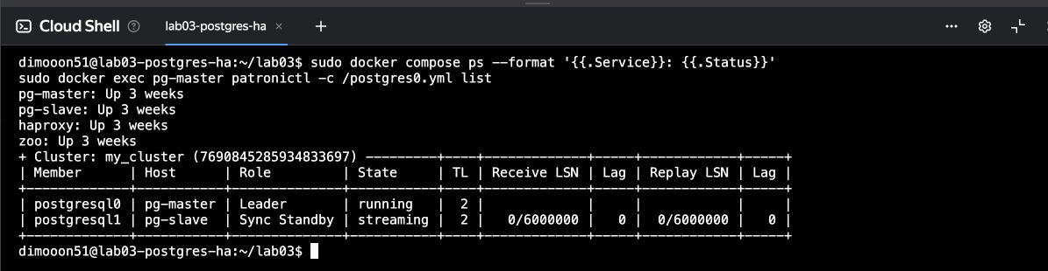

2 Создание таблицы
Через haproxy:5432 создали таблицу lab1_check и добавили строку before_failover.
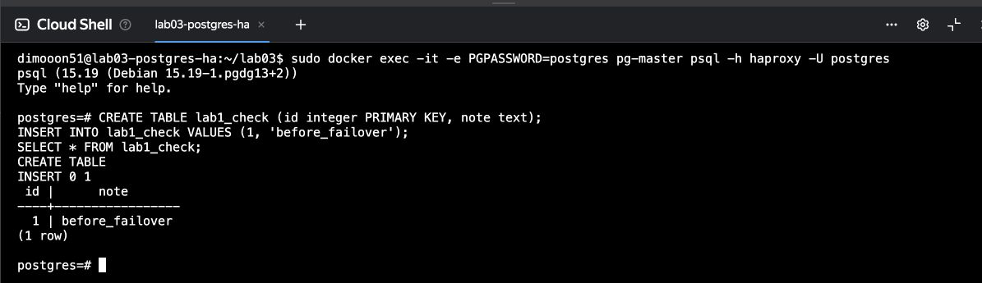

3 Проверка репликации
На pg-slave появилась та же строка. pg_is_in_recovery() вернул true. Запись на реплику запрещена: INSERT завершился ошибкой read-only transaction.
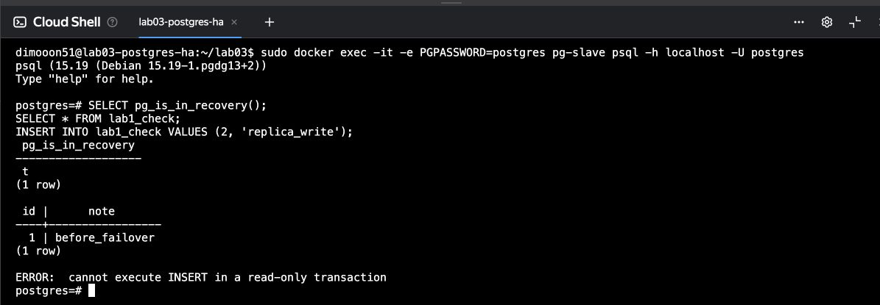

4 Остановка лидера
После docker stop pg-master узел pg-slave стал лидером. Timeline изменилась с 2 на 3.
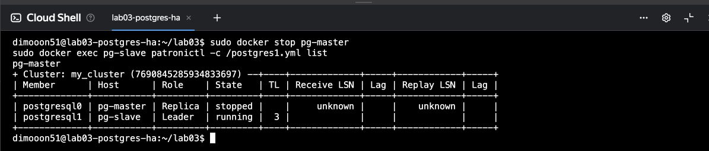
Пока pg-master выключен, через тот же адрес HAProxy добавили строку after_failover и прочитали обе строки.
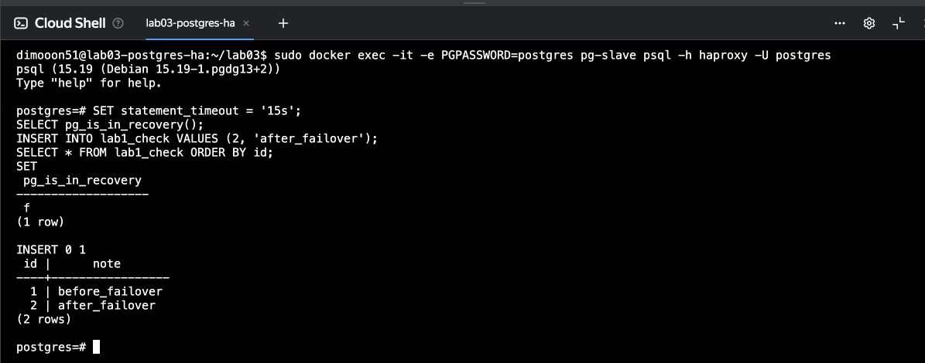

5 Возврат узла
После docker start pg-master узел вернулся как Sync Standby с отставанием 0. Обе строки появились на нём автоматически.
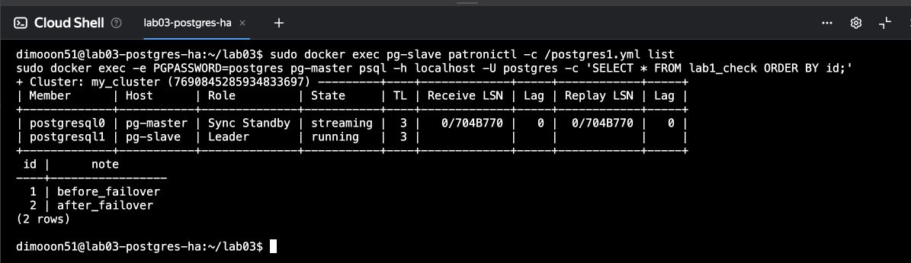

6 Ответы на вопросы
Чем отличаются expose и ports?
expose не публикует порт на хосте; ports публикует его, например 5433:5432. В общей Docker-сети контейнеры доступны друг другу и без expose.
Нужна ли пересборка после изменения Dockerfile или postgresX.yml?
Да. Файлы postgresX.yml копируются в образ через COPY. Для применения изменений нужна команда docker compose up -d --build. Обычный restart образ не пересобирает.

Вывод
Репликация и автоматическая смена лидера работают. После переключения чтение и запись доступны через прежний адрес HAProxy. Вернувшийся узел получает пропущенные данные.

